12.7新龙小一班今日动态
一、皮球
户外活动中，能用双手接球的小朋友是：高依诺、万佳妮、蔡书歆、吕秦川、黄馨宁、许米诺、楚慕凡、仇思诺、谢意增、赵伊凡、王启轩、杜妍汐、韩凯风、李雨佳、陆钦瀚。
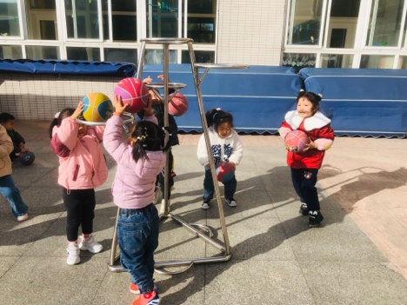 | 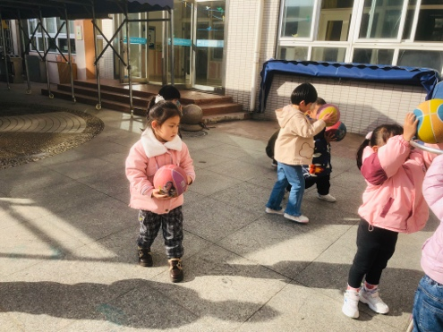 | 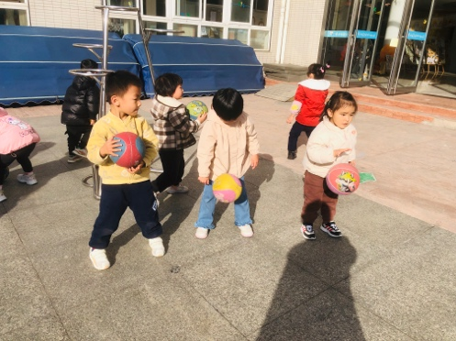
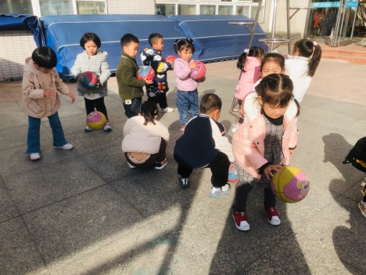 | 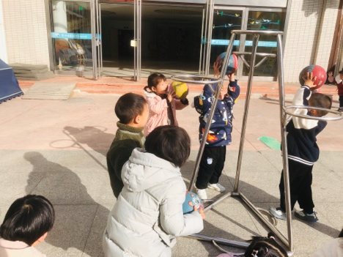 | 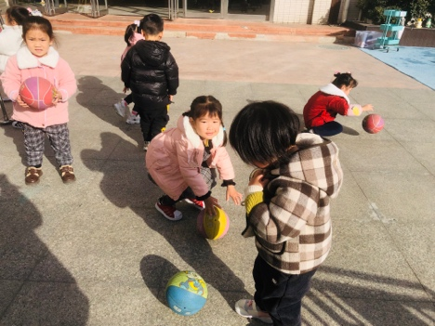

二、综合：各种各样的声音
这是一节偏科学领域的综合课。声音是通过振动产生的声波，声音无处不在， “各种各样的声音”主要是让孩子们通过听来辨别不同的三种特种车辆：救护车、消防车、警车。从中也了解它们的不同性质和用途。活动中借助图片及动画的形式帮助孩子来了解三种车辆的不同声音，并会模仿其不同的声音。
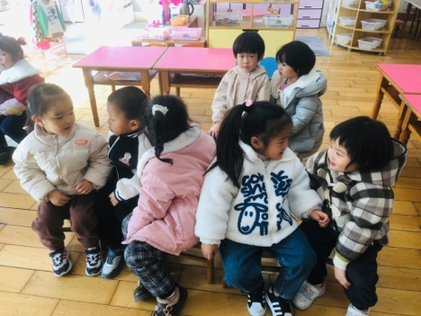 | 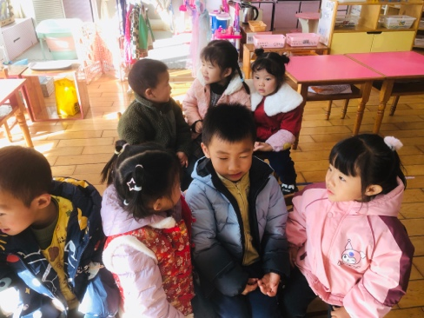 | 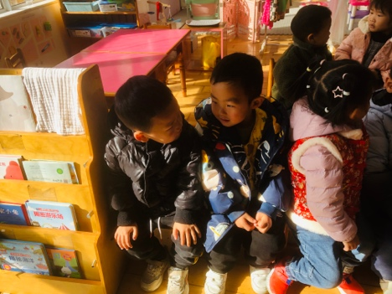

三、区域游戏
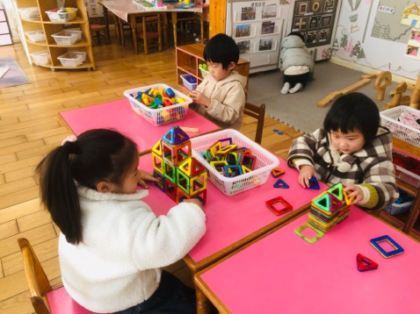  桌面建构：高依诺、万佳妮磁力片拼哒房子，李雨佳垒高玩具。 | 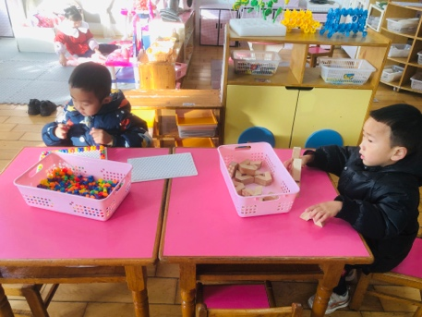  益智区，韩凯风，插塑玩具拼图，谢意增形状摆放。 | 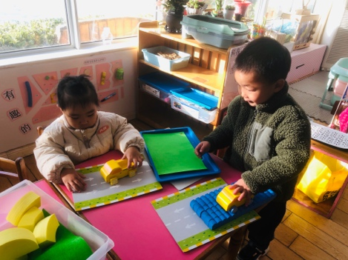  科探区：吕秦川、杜妍汐，亿童玩具。
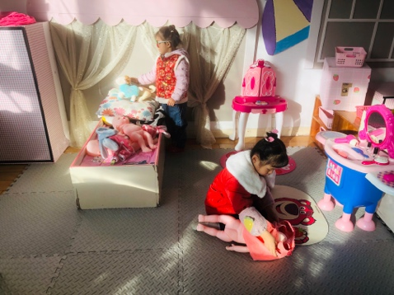仇思诺娃娃家里哄宝宝睡觉，黄馨宁给宝宝洗澡。 | 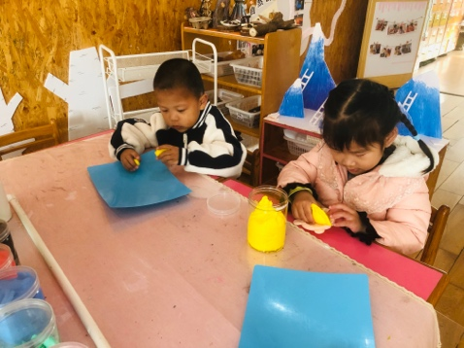  美工区：陆钦瀚、楚慕凡太空泥模型揉捏。 | 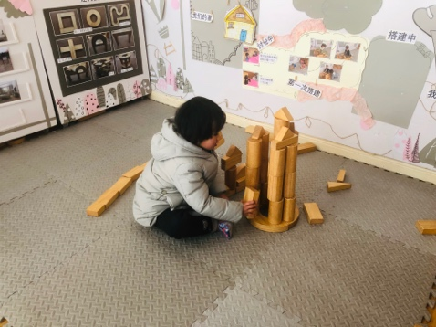  地面建构：蔡书歆搭建城堡。

三、友情提醒：
1.户外出汗较多的孩子，请在家垫好吸汗巾。
2.接送时请大家排好队，两个两个的报名字，切勿拥挤！

